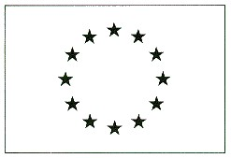

OŚWIADCZENIE

Oświadczam, że:
- nie mam wiedzy na temat toczącego się wobec mnie jakiegokolwiek postępowania egzekucyjnego;
- nie posiadam zajętych wierzytelności;
- zobowiązuję się powiadomić Beneficjenta Końcowego (WARR S.A.) w terminie 3 dni od daty powzięcia przeze mnie informacji o każdej zmianie w tym zakresie.

............................................... ........................................................
(data) (podpis beneficjenta)

